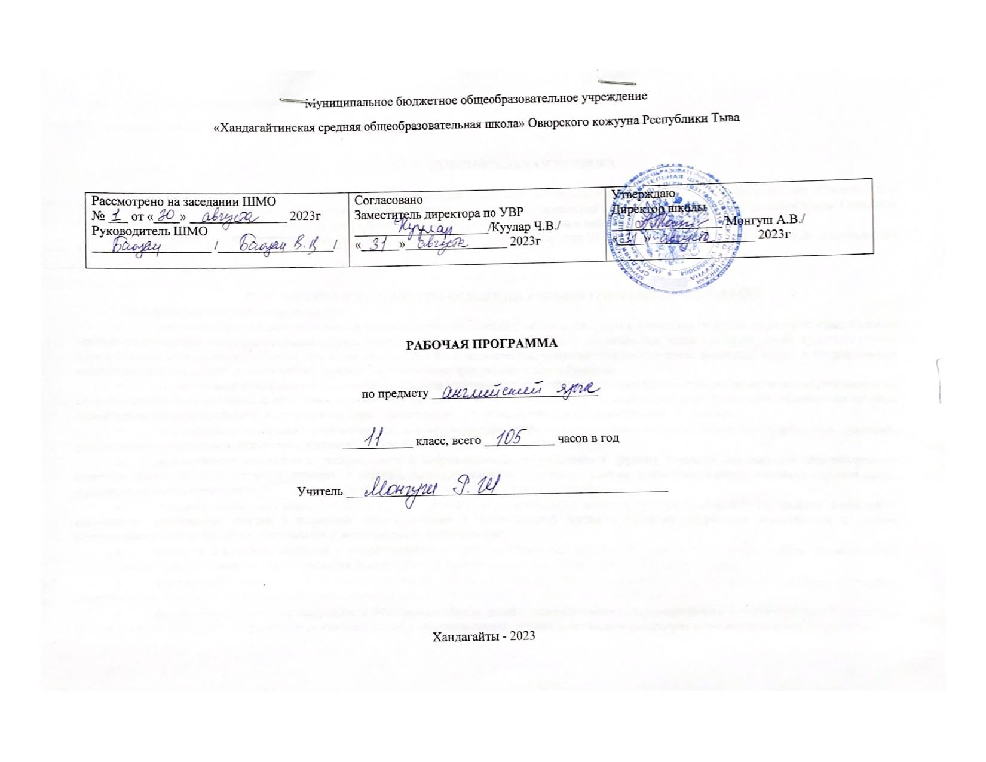
ПОЯСНИТЕЛЬНАЯ ЗАПИСКА
Рабочая программа по обществознанию составлена на основе федерального государственного стандарта основного общего образования и примерной программой под редакцией В.Г. Апалькова «Примерная основная образовательная программа образовательного учреждения. Основная школа» / [сост. Е. С. Савинов]. - 4-е изд., перераб. - М. : Просвещение, 2011 и Положения о рабочей программе №80а от 31.08.2020г.
Рабочая программа предназначена для работы по учебнику «Spotlight -11» Ваулина Ю.Е., Дули Д., Подоляко О.Е., Эванс В. Издательство М.: ExpressPublishing: Просвещение, 2014г.
Программа рассчитана на 102 часов, 3 часа в неделю
ПЛАНИРУЕМЫЕ РЕЗУЛЬТАТЫ ОСВОЕНИЯ УЧЕБНОГО ПРЕДМЕТА В 11 КЛАССЕ
Личностными результатами являются:
- воспитание российской гражданской идентичности: патриотизма, любви и уважения к Отечеству, чувства гордости за свою Родину, прошлое и настоящее многонационального народа России; осознание своей этнической принадлежности, знание истории, языка, культуры своего народа, своего края, основ культурного наследия народов России и человечества; усвоение гуманистических, демократических и традиционных ценностей многонационального российского общества; воспитание чувства долга перед Родиной;
- формирование ответственного отношения к учению, готовности и способности обучающихся к саморазвитию и самообразованию на основе мотивации к обучению и познанию, осознанному выбору и построению дальнейшей индивидуальной траектории образования на базе ориентировки в мире профессий и профессиональных предпочтений, с учётом устойчивых познавательных интересов;
- формирование целостного мировоззрения, соответствующего современному уровню развития науки и общественной практики, учитывающего социальное, культурное, языковое, духовное многообразие современного мира;
- формирование осознанного, уважительного и доброжелательного отношения к другому человеку, его мнению, мировоззрению, культуре, языку, вере, гражданской позиции; к истории, культуре, религии, традициям, языкам, ценностям народов России и народов мира; готовности и способности вести диалог с другими людьми и достигать в нём взаимопонимания;
- освоение социальных норм, правил поведения, ролей и форм социальной жизни в группах и сообществах, включая взрослые и социальные сообщества; участие в школьном самоуправлении и общественной жизни в пределах возрастных компетенций с учётом региональных, этнокультурных, социальных и экономических особенностей;
- развитие морального сознания и компетентности в решении моральных проблем на основе личностного выбора, формирование нравственных чувств и нравственного поведения, осознанного и ответственного отношения к собственным поступкам;
- формирование коммуникативной компетентности в общении и сотрудничестве со сверстниками, старшими и младшими в процессе образовательной, общественно полезной, учебно-исследовательской, творческой и других видах деятельности;
- формирование ценности здорового и безопасного образа жизни; усвоение правил индивидуального и коллективного безопасного поведения в чрезвычайных ситуациях, угрожающих жизни и здоровью людей, правил поведения в транспорте и правил поведения на дорогах;
- формирование основ экологической культуры на основе признания ценности жизни во всех её проявлениях и необходимости ответственного, бережного отношения к окружающей среде;
- осознание значения семьи в жизни человека и общества, принятие ценности семейной жизни, уважительное и заботливое отношение к членам своей семьи;
- развитие эстетического сознания через освоение художественного наследия народов России и мира, творческой деятельности эстетического характера;
- формирование мотивации изучения иностранных языков и стремления к самосовершенствованию в образовательной области «Иностранный язык»;
- осознание возможностей самореализации средствами иностранного языка;
- стремление к совершенствованию речевой культуры в целом;
- формирование коммуникативной компетенции в межкультурной и межэтнической коммуникации;
- развитие таких качеств как воля, целеустремлённость, креативность, инициативность, эмпатия, трудолюбие, дисциплинированность;
- формирование общекультурной и этнической идентичности как составляющих гражданской идентичности личности;
- стремление к лучшему осознанию культуры своего народа и готовность содействовать ознакомлению с ней представителей других стран; толерантное отношение к проявлениям иной культуры; осознание себя гражданином своей страны и мира;
- готовность отстаивать национальные и общечеловеческие (гуманистические, демократические) ценности, свою гражданскую позицию;
- готовность и способность обучающихся к саморазвитию; сформированность мотивации к обучению, познанию, выбору индивидуальной образовательной траектории; ценностно-смысловые установки обучающихся, отражающие их личностные позиции, социальные компетенции; сформированность основ гражданской идентичности.
Метапредметными результатами являются:
- умение самостоятельно определять цели своего обучения, ставить и формулировать для себя новые задачи в учёбе и познавательной деятельности, развивать мотивы и интересы своей познавательной деятельности;
- умение самостоятельно планировать альтернативные пути достижения целей, осознанно выбирать наиболее эффективные способы решения учебных и познавательных задач;
- умение соотносить свои действия с планируемыми результатами, осуществлять контроль своей деятельности в процессе достижения результата, определять способы действий в рамках предложенных условий и требований, корректировать свои действия в соответствии с изменяющейся ситуацией;
- умение оценивать правильность выполнения учебной задачи, собственные возможности её решения;
- владение основами самоконтроля, самооценки, принятия решений и осуществления осознанного выбора в учебной и познавательной деятельности;
- осознанное владение логическими действиями определения понятий, обобщения, установления аналогий и классификации на основе самостоятельного выбора оснований и критериев, установления родо-видовых связей;
- умение устанавливать причинно-следственные связи, строить логическое рассуждение, умозаключение (индуктивное, дедуктивное и по аналогии) и выводы;
- умение создавать, применять и преобразовывать знаки и символы, модели и схемы для решения учебных и познавательных задач;
- умение организовывать учебное сотрудничество и совместную деятельность с учителем и сверстниками; работать индивидуально и в группе: находить общее решение и разрешать конфликты на основе согласования позиций и учёта интересов; формулировать, аргументировать и отстаивать своё мнение;
- умение адекватно и осознанно использовать речевые средства в соответствии с задачей коммуникации: для отображения своих чувств, мыслей и потребностей, планирования и регуляции своей деятельности; владение устной и письменной речью, монологической контекстной речью;
- формирование и развитие компетентности в области использования информационно-коммуникационных технологий (далее ИКТ– компетенции);
- развитие умения планировать своё речевое и неречевое поведение;
- развитие коммуникативной компетенции, включая умение взаимодействовать с окружающими, выполняя разные социальные роли;
- развитие исследовательских учебных действий, включая навыки работы с информацией: поиск и выделение нужной информации, обобщение и фиксация информации;
- развитие смыслового чтения, включая умение выделять тему, прогнозировать содержание текста по заголовку/ключевым словам, выделять основную мысль, главные факты, опуская второстепенные, устанавливать логическую последовательность основных фактов;
- осуществление регулятивных действий самонаблюдения, самоконтроля, самооценки в процессе коммуникативной деятельности на иностранном языке.
Предметными результатами являются:
А. В коммуникативной сфере (т.е. владении иностранным языком как средством общения):
Речевая компетенция в следующих видах речевой деятельности:
В говорении:
- начинать, вести/поддерживать и заканчивать различные виды диалогов в стандартных ситуациях общения, соблюдая нормы речевого этикета, при необходимости переспрашивая, уточняя;
- расспрашивать собеседника и отвечать на его вопросы, высказывая своё мнение, просьбу, отвечать на предложение собеседника согласием/отказом в пределах изученной тематики и усвоенного лексико-грамматического материала;
- рассказывать о себе, своей семье, друзьях, своих интересах и планах на будущее;
- сообщать краткие сведения о своём городе/селе, о своей стране и странах изучаемого языка;
- описывать события/явления, передавать основное содержание, основную мысль прочитанного/услышанного, выражать своё отношение к прочитанному/услышанному, давать краткую характеристику персонажей.
В аудировании:
- воспринимать на слух и полностью понимать речь учителя, одноклассников;
- воспринимать на слух и понимать основное содержание несложных аутентичных аудио- и видеотекстов, относящихся к разным коммуникативным типам речи (сообщение/рассказ/интервью);
- воспринимать на слух и выборочно понимать с опорой на языковую догадку, контекст краткие несложные аутентичные прагматические аудио- и видеотексты, выделяя значимую/нужную/необходимую информацию.
В чтении:
- читать аутентичные тексты разных жанров и стилей преимущественно с пониманием основного содержания;
- читать несложные аутентичные тексты разных жанров и стилей с полным и точным пониманием и с использованием различных приёмов смысловой переработки текста (языковой догадки, выборочного перевода), а также справочных материалов; уметь оценивать полученную информацию, выражать своё мнение;
- читать аутентичные тексты с выборочным пониманием значимой/нужной/интересующей информации.
В письменной речи:
- заполнять анкеты и формуляры;
- писать поздравления, личные письма с опорой на образец с употреблением формул речевого этикета, принятых в стране/странах изучаемого языка;
- составлять план, тезисы устного или письменного сообщения; кратко излагать результаты проектной деятельности.
Языковая компетенция:
- применение правил написания слов, изученных в основной школе;
- адекватное произношение и различение на слух всех звуков иностранного языка; соблюдение правильного ударения в словах и фразах;
- соблюдение ритмико-интонационных особенностей предложений различных коммуникативных типов (утвердительное, вопросительное, отрицательное, повелительное); правильное членение предложений на смысловые группы;
- распознавание и употребление в речи основных значений изученных лексических единиц (слов, словосочетаний, реплик-клише речевого этикета);
- знание основных способов словообразования (аффиксации, словосложения, конверсии);
- понимание и использование явлений многозначности слов иностранного языка: синонимии, антонимии и лексической сочетаемости;
- распознавание и употребление в речи основных морфологических форм и синтаксических конструкций изучаемого языка;
- знание признаков изученных грамматических явлений (видо-временных форм глаголов, модальных глаголов и их эквивалентов, артиклей, существительных, степеней сравнения прилагательных и наречий, местоимений, числительных, предлогов);
- знание основных различий систем иностранного и русского/родного языков.
Социокультурная компетенция:
- знание национально-культурных особенностей речевого и неречевого поведения в своей стране и странах изучаемого языка; применение этих знаний в различных ситуациях формального и неформального межличностного и межкультурного общения;
- распознавание и употребление в устной и письменной речи основных норм речевого этикета (реплик-клише, наиболее распространённой оценочной лексики), принятых в странах изучаемого языка;
- знание употребительной фоновой лексики и реалий страны/стран изучаемого языка, некоторых распространённых образцов фольклора (скороговорок, поговорок, пословиц);
- знакомство с образцами художественной, публицистической и научно-популярной литературы;
- представление об особенностях образа жизни, быта, культуры стран изучаемого языка (всемирно известных достопримечательностях, выдающихся людях и их вкладе в мировую культуру);
- представление о сходстве и различиях в традициях своей страны и стран изучаемого языка;
- понимание роли владения иностранными языками в современном мире.
Компенсаторная компетенция – умение выходить из трудного положения в условиях дефицита языковых средств при получении и приёме информации за счёт использования контекстуальной догадки, игнорирования языковых трудностей, переспроса, словарных замен, жестов, мимики.
Б. В познавательной сфере:
- умение сравнивать языковые явления родного и иностранного языков на уровне отдельных грамматических явлений, слов, словосочетаний, предложений;
- владение приёмами работы с текстом: умение пользоваться определённой стратегией чтения/аудирования в зависимости от коммуникативной задачи (читать/слушать текст с разной глубиной понимания);
- умение действовать по образцу/аналогии при выполнении упражнений и составлении собственных высказываний в пределах тематики основной школы;
- готовность и умение осуществлять индивидуальную и совместную проектную работу;
- умение пользоваться справочным материалом (грамматическим и лингвострановедческим справочниками, двуязычным и толковым словарями, мультимедийными средствами);
- владение способами и приёмами дальнейшего самостоятельного изучения иностранных языков.
В. В ценностно-ориентационной сфере:
- представление о языке как средстве выражения чувств, эмоций, основе культуры мышления;
- достижение взаимопонимания в процессе устного и письменного общения с носителями иностранного языка, установление межличностных и межкультурных контактов в доступных пределах;
- представление о целостном полиязычном, поликультурном мире, осознание места и роли родного и иностранных языков в этом мире как средства общения, познания, самореализации и социальной адаптации;
- приобщение к ценностям мировой культуры как через источники информации на иностранном языке (в том числе мультимедийные), так и через непосредственное участие в школьных обменах, туристических поездках, молодёжных форумах.
Г. В эстетической сфере:
- владение элементарными средствами выражения чувств и эмоций на иностранном языке;
- стремление к знакомству с образцами художественного творчества на иностранном языке и средствами иностранного языка;
- развитие чувства прекрасного в процессе обсуждения современных тенденций в живописи, музыке, литературе.
Д. В трудовой сфере:
- умение рационально планировать свой учебный труд;
- умение работать в соответствии с намеченным планом.
Е. В физической сфере:
- стремление вести здоровый образ жизни (режим труда и отдыха, питание, спорт, фитнес).
СОДЕРЖАНИЕ КУРСА
№ | Раздел программы | Количество часов
1 | Модуль 1. Relationships (Взаимоотношения) | 13
2 | Модуль 2. Where there is a will, there is a way (Если есть желание, то найдется и возможность) | 14
3 | Модуль 3. Responsibility (Ответственность) | 10
4 | Модуль 4. Danger (Опасность) | 14
5 | Модуль 5. Who are you? (Кто ты?) | 15
6 | Модуль 6. Communication (Общение) | 15
7 | Модуль 7. In days to come (И наступит день…) | 12
8 | Модуль 8. Travel (Путешествия) | 12

КАЛЕНДАРНО-ТЕМАТИЧЕСКОЕ ПЛАНИРОВАНИЕ
№ урока | Раздел, тема | Ко-во часов | Дата проведения
№ урока | Раздел, тема | Ко-во часов | План | Факт
Модуль №1 Relationships (Взаимоотношения)
1 | Родственные узы, семья. | 2
2 | Родственные узы, семья. | 2
3 | Взаимоотношения. | 1
4 | Формы глагола в настоящем, прошедшем и будущем временах | 2
5 | Формы глагола в настоящем, прошедшем и будущем временах | 2
6 | Оскар Уайльд «Преданный друг» | 1
7 | Описание внешности человека. | 1
8 | Многонациональная Британия.  Межкультурные связи. История | 2
9
10 | Охрана окружающей среды. | 1
11 | Практикум по выполнению заданий формата ЕГЭ | 1
12 | Проверочная работа по теме Досуг молодежи. | 2
13 | Проверочная работа по теме Досуг молодежи. | 2
Модуль №2 Where there is a will, there is a way (Если есть желание, то найдется и возможность)
14 | Стресс и здоровье | 2
15 | Стресс и здоровье | 2
16 | Межличностные отношения с друзьями | 2
17 | Межличностные отношения с друзьями | 2
18 | Придаточные определительные предложения. | 2
19 | Придаточные определительные предложения. | 2
20 | Ш.Бронте. «Джейн Эйер» | 1
21 | Неофициальные письма. Электронные письма | 1
22 | Телефон доверия. Межпредметные связи. Наука | 1
23 | Упаковка | 1
24 | Практикум по выполнению заданий формата ЕГЭ | 1
25 | Контрольная работа. | 2
26 | Контрольная работа. | 2
27 | Работа над ошибками. Повторение изученного в главах 1,2. Входная административная к\р. | 1
Модуль №3 Responsibility (Ответственность)
28 | Жертвы преступлений. | 1
29 | Права и обязанности. | 1
30 | Инфинитив. Герундий. | 2
31 | Инфинитив. Герундий. | 2
32 | Ч. Диккенс. «Большие надежды» | 1
33 | Эссе «Своё мнение» | 1
34 | «Статуя Свободы» | 1
35 | Заботишься ли ты об охране окружающей среды? | 1
36 | Практикум по выполнению заданий формата ЕГЭ | 1
37 | Проверочная работа по теме Ответственность. | 1
Модуль №4 Danger (Опасность)
38 | Несмотря ни на что. | 1
39 | Болезни. Предложение помощи и отказ от нее или ее принятие. | 2
40 | Болезни. Предложение помощи и отказ от нее или ее принятие. | 2
41 | Страдательный залог. Сравнительный анализ видовременных форм глагола в пассивном залоге в настоящем, прошедшем и будущем. | 2
42 |  | 2
43 | М. Твен « Приключения Т.Сойера» | 2
44 | М. Твен « Приключения Т.Сойера» | 2
45 | Рассказы. Описание событий, фактов, явлений с выражением собственного мнения. | 1
46 | «Ф. Найтингейл» М/предметные связи. История | 1
47 | Загрязнение воды. Чтение текста с извлечением нужной информации, аудирование. Написание короткой статьи в журнал (проект). | 2
48 |  | 2
49 | Практикум по выполнению заданий формата ЕГЭ | 1
50 | Проверочная работа по теме Опасность  Тест | 2
51 | Проверочная работа по теме Опасность  Тест | 2
Модуль №5 Who are you? (Кто ты?)
52 | Жизнь на улице | 2
53 | Жизнь на улице | 2
54 | Проблемы взаимоотношений с соседями | 2
55 | Проблемы взаимоотношений с соседями | 2
56 | Модальные глаголы. | 2
57 | Модальные глаголы. | 2
58 | Т.Харди «Тесс из рода Д‘Эрбервиль» | 2
59 | Т.Харди «Тесс из рода Д‘Эрбервиль» | 2
60 | Письма-предложения, рекомендации. | 2
61 | Письма-предложения, рекомендации. | 2
62 | «Дом» М/предметные связи. География | 1
63 | Зелёные пояса. | 1
64 | Практикум по выполнению заданий формата ЕГЭ | 1
65 | Проверочная работа по теме  Кто ты? | 2
66 | Проверочная работа по теме  Кто ты? | 2
Модуль №6 Communication (Общение)
67 | В космосе. | 2
68 | В космосе. | 2
69 | СМИ | 2
70 | СМИ | 2
71 | Косвенная речь | 2
72 | Косвенная речь | 2
73 | Д. Лондон «Белый Клык» | 1
74 | Эссе «За и против» | 2
75 | Эссе «За и против» | 2
76 | Языки Британских островов. | 2
77 | Языки Британских островов. | 2
78 | Загрязнение океана. | 1
79 | Практикум по выполнению заданий формата ЕГЭ | 1
80 | Проверочная работа по теме Общение | 2
81 | Проверочная работа по теме Общение | 2
Модуль №7 In days to come (И наступит день…)
82 | У меня есть мечта | 1
83 | Образование и обучение. | 1
84 | Условные предложения | 2
85 | Условные предложения | 2
86 | Р. Киплинг «Если…» | 2
87 | Р. Киплинг «Если…» | 2
88 | Официальные письма /Электронные письма | 1
89 | Студенческая жизнь. | 1
90 | Dian Fossey | 1
91 | Практикум по выполнению заданий формата ЕГЭ | 1
92 | Проверочная работа по теме  Планы на будущее | 2
93 | Проверочная работа по теме  Планы на будущее | 2
Модуль №8 Travel (Путешествия)
94 | Загадочные таинственные места. | 1
95 | Аэропорты и Воздушные путешествия | 1
96 | Инверсия. Существительные, Наречия | 2
97 | Инверсия. Существительные, Наречия | 2
98 | Д.Свифт «Путешествия Гулливера» | 1
99 | Статья | 1
100 | США | 1
101 | Заповедные места планеты. | 1
102 | Практикум по выполнению заданий формата ЕГЭ | 1
103 | Контрольная работа по теме Путешествия | 1
104 | Анализ контрольной работы | 1
105 | Обобщение знаний | 1
УЧЕБНО-МЕТОДИЧЕСКОЕ ОБЕСПЕЧЕНИЕ ДЛЯ УЧИТЕЛЯ И УЧАЩИХСЯ
Основной
Учебник Афанасьева О.В., Дули Д., Михеева И.В.Оби Б., Эванс В.. Английский язык – 11 «Просвещение» 2014
Федеральный государственный образовательный стандарт основного общего образования.
Примерные программы по предметам федерального базисного учебного плана, программы курса к учебнику «Английский язык» (2-11 классы авт. О.В.Афанасьева, И.В. Михеева, Н.В. Языкова)
Книги для учителя к УМК О. В. Афанасьева, Дули Д., Михеева И.В.Оби Б., Эванс В.. Английский язык – 11 «Просвещение» 2014
Книгопечатная продукция (для личного пользования учащихся)
Рабочая тетрадь.
Контрольные задания.
Печатные пособия
Книги для чтения на английском языке
Грамматические таблицы к основным разделам грамматического материала, содержащегося в примерных программах среднего образования по иностранному языку.
Карты на иностранном языке:
Географическая карта стран изучаемого языка.
Карта России
Плакаты по англоговорящим странам
Мультимедийные средства обучения
CD для занятий в классе*
CD для самостоятельных занятий дома

ЛИСТ КОРРЕКЦИИ РАБОЧЕЙ ПРОГРАММЫ
По предмету __________________в 20__-20__ учебном году.
Уроки, которые требуют коррекции |  |  | Уроки, содержащие коррекцию
Дата (по плану), класс | № урока по КТП | Тема урока |  | Дата (фактическая | Причина корректировки | Способ корректировки
Дата (по плану), класс | № урока по КТП | Планируемая | фактическая | Дата (фактическая | Причина корректировки | Способ корректировки

